监 理 月 报

项目名称：盛旺汽车零部件（昆山）有限公司5.99MW分布式光伏发电项目

2023 年 12月 第 8 期

（2023 年12月01 日 至 2023年12月31日）

项目监理部（章）： 总监理工程师：王立杰
报告日期：2023 年 12月 31日

监理单位：常州正衡电力工程监理有限公司
监 理 月 报

一、安全情况:
- 本工程开工工期314天；安全生产314天。本月安全生产情况总体平稳，未发生安全事故。
- 监督施工单位对进场施工人员每日班前安全交底会，并督促检查班会交底记录。
- 施工临时用电配电箱使用三级配电箱，并按要求做到“一机一闸一漏”，定期检查箱内电器开关件的安全有效性。
- 对现场施工工人进行专项检查，发现的超龄人员予以清退，不得入场作业。
- 料场材料堆放有序，并做好防雨措施，现场各类作业区标识设置到位。
- 监督要求施工单位做好夏季高温作业施工防止中暑安全防范措施，和防汛防台防火相关措施.
- 施工区域内杂物进行有序堆放，保持屋顶及项目部周边卫生、清理施工现场，基本保持“工完料尽场地清”。
- 每周例会组织施工管理人员对业主单位文件进行安全教育学习，监督施工单位对现场所有施工人员进行安全教育，学习公司相关安全制度、相关文件，事故案例等知识。
- 严格按照厂方要求办理相关工作票，电工、登高作业等特种作业人员证件齐全有效。

事故（起） |  |  | 编制安全策划文件（份） | 施工人数 | 安全分包情况
人身重伤 | 机械设备 | 电网事故 |  |  | 分包队伍数量 | 分包队伍人数 | 系统外  包队伍数量 | 系统外  队伍人数
无 | 无 | 无 | 无 | 4人 | 1 | 4 | ／ | ／

- 本月进度情况：
序号 | 工作名称 |  | 开始时间 | 完成时间 | 备注
1 | 项目开工 |  | 2023年4月26日 | 2023年5月10日
2 | F栋 | 檩条加固 | 2023年5月10日 | 2023年5月31日
3 |  | 斜撑加固 | 2023年5月15日 | 2023年5月31日
4 |  | 隅撑及肋板安装 | 2023年5月16日 | 2023年5月31日
5 | G栋 | 檩条安装 | 2023年5月18日 | 2023年6月20日
6 | 屋面修缮 |  | 2023年6月8日 | 2023年8月26日
7 | 支架安装 |  | 2023年7月28日 | 2023年10月04日 | F栋开始安装夹具
8 | 组件安装 |  | 2023年8月23日 | 2023年10月17日 | F栋柔性组件开始安装
9 | 桥架安装 |  | 2023年9月2日 | 2023年10月16日 | F栋开始安装桥架
10 | 逆变器安装 |  | 2023年9月9日 | 2023年10月12日 | F栋逆变器支架开始制作
11 | 直流电缆敷设及安装 |  | 2023年9月17日 | 2023年10月16日 | F栋开始敷设直流电缆
12 | 箱变及二次仓土建 |  | 2023年8月10日 | 2023年8月28日 | 2#箱变开始开挖开始
13 | 箱变及二次仓安装 |  | 2023年9月8日 | 2023年9月12日
14 | 并网设备安装 |  | 2023年9月14日 | 2023年9月16日
15 | 交流电缆敷设及安装 |  | 2023年9月17日 | 2023年9月25日 | A栋交流电缆开始敷设
16 | 防雷接地安装 |  | 2023年8月31日 | 2023年10月24日 | F栋开始制作安装防雷接地
17 | 电气试验及二次调试 |  | 2023年9月16日 | 2023年9月29日
18 | 母线搭接 |  | 2023年9月29日 | 2023年9月29日
19 | 验收挂表 |  | 2023年10月18日 | 2023年10月18日
20 | 并网发电 |  | 2023年11月11日 | 2023年11月11日

三、施工重点工作情况

专业 | 本月重点工作情况 | 下月重点工作计划
进度管理 | 完成视频监控安装，完成项目监理预验收整改工作。 | 单位工程验收
安全管理 | 落实项目安委会要求，现场展开安全检查及整改落实工作。督促及检查落实施工单位对新进场施工人员进行安全培训、考试，提高作业人员安全防范意识，落实安全文明施工措施。每日施式班会落实到位。施工手续齐全，特种作业证人证合一，主要机械操作人员证件齐全有效，现场安全文明施工基本正常，临时用电基本正常现场检查发现问题，基本整改到位，监理单位加强现场每日安全巡查和周五定期安全检查，本月安全基本可控。 | 继续严格执行项目安委会要求，每周五现场展开安全检查及整改落实工作。督促施工单位继续按上海电力《承包商管理规定》的安全管理要求落实现场安全工作。对违章事项下发整改通知单，严重者责令停工，并按“四个一罚则”考核。
质量管理 | 督促施工单位按设计和规范要求完成光伏施工作业工作。严把材料进场关，强调工工艺，保证质量。 | 根据设计文件、监理细则、上海电力质量管理要求、工程验收规范，加强现场质量过程控制，严控“事前、事中、事后”质量管理，严把工程材料进场关，安装工艺关，完工检验关。做好W\H\S点检查、旁站、停工待检工作。做好隐蔽工程验收。
技术管理 | 督促施工单位完成分项工程验收，过程控制资料收集整理，以及及时报审报验。所有进场材料完成报验工作，报验资料所需票齐全有效。 | 继续督促施工单位完成单位工程自检，过程控制资料收集整理，以及及时报审报验。所有进场材料完成报验工作，报验资料所需票齐全有效。
造价管理 | 无 | 无
物资供应 | 已基本全部到货 | 无

四、施工质量问题情况：
1、无
五、施工安全问题情况
- 无。
- 监理工作情况
- 召开项目例会4次、安全例会及安全学习4次，现场安全专项检查4次
- 监理检查4次，安全检查4次。
- 日常安全巡视、专项检查、定期检查。
- 下发监理工作联系单3份，整改通知单0份
- 协助完成业主单位项目月报1份，项目周报4份。

- 其他事宜：
- 无。

八、工程形象进度照片
每周项目例会 | 安全例会
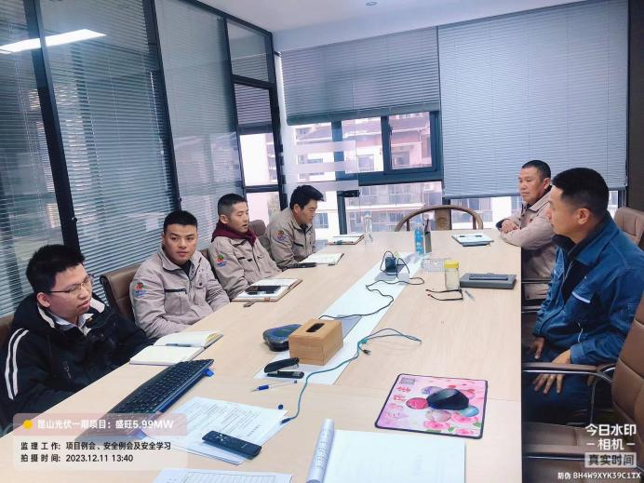 | 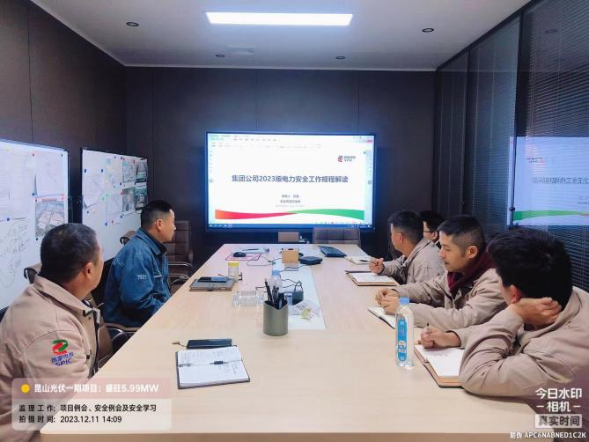
元旦节前现场安全检查 | 元旦节前安全检查会议
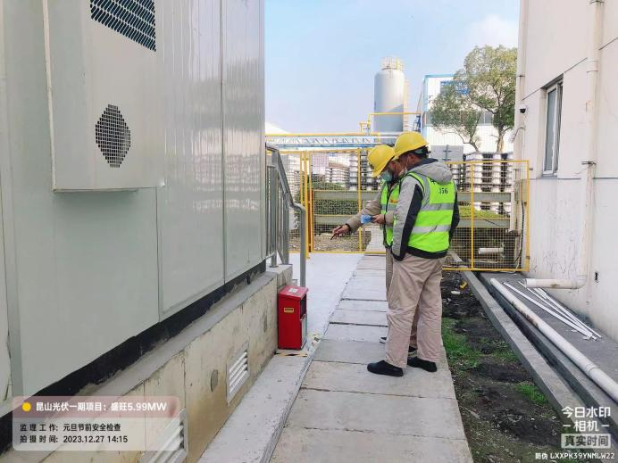 | 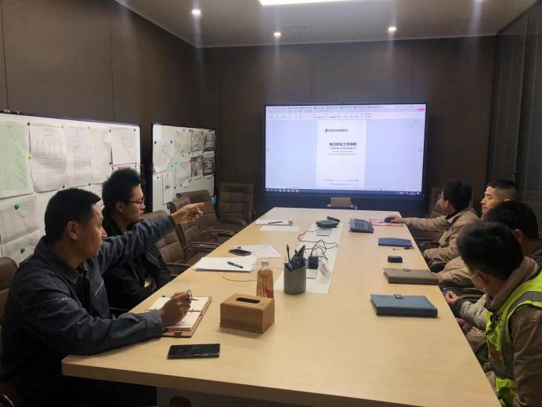
冬季安全大检查 | 安全警示标识
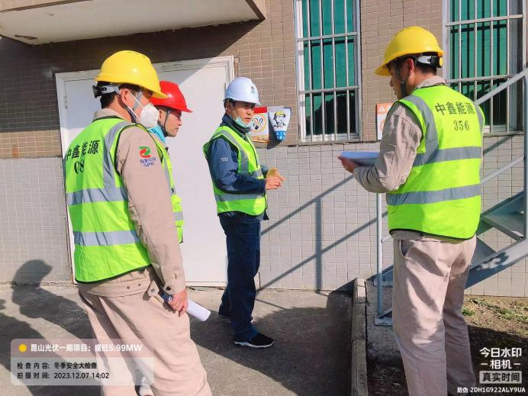 | 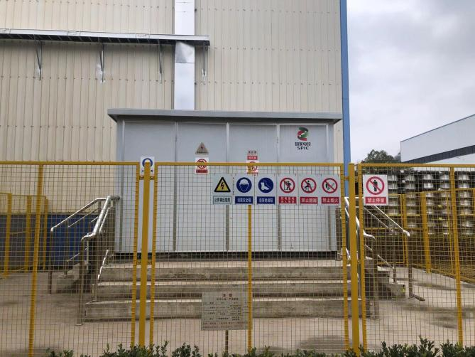
台阶安装扶手 | 项目监理预验收
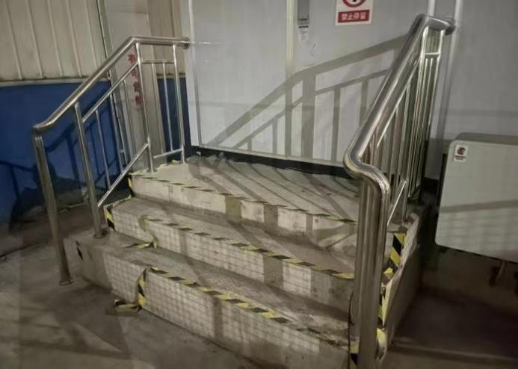 | 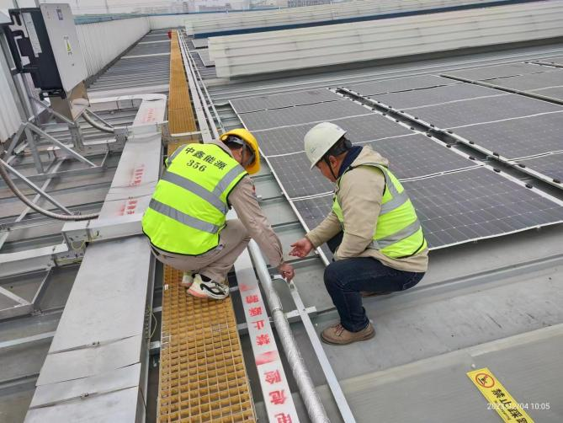

常州正衡电力工程监理有限公司
盛旺汽车零部件（昆山）有限公司5.99MW分布式光伏发电项目 监理部
2023 年 12月 31日

